Внимание - Пешеходный переход!
На территории Невского района Санкт-Петербурга с 7 февраля 2017 г. по 21 февраля 2017 г. в целях стабилизации дорожно-транспортной обстановки, укрепления правопорядка на дорогах, профилактики аварийности с участием пешеходов пройдут профилактические мероприятия «Пешеходный переход», «Пешеход», которые ориентированы на профилактику безопасности дорожного движения, выявление и привлечение к ответственности водителей и пешеходов, нарушающих Правила дорожного движения. Крайне низкая дорожно-транспортная дисциплина участников дорожного движения является одним из наиболее существенных факторов, влияющих на состояние аварийности в Санкт-Петербурге.
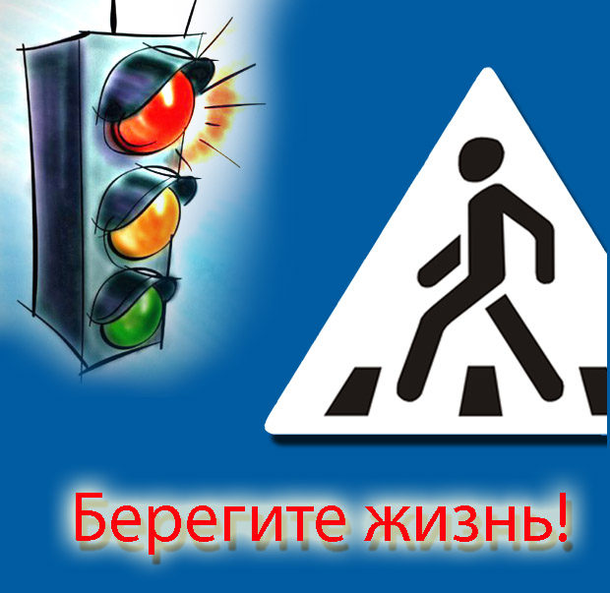
Так, в январе 2017 года в Невском районе Санкт-Петербурга зарегистрировано 37 (-11 по сравнению с аналогичным периодом прошлого года) дорожно-транспортных происшествий с пострадавшими, из них 14 (-3) составили ДТП с участием пешеходов, в которых 5 (+4) человек погибло.

Водитель помни! В соответствии с Правилами дорожного движения Российской Федерации пешеходы имеют преимущество перед транспортными средствами на пешеходных переходах, т. е. во время перехода проезжей части в местах, обозначенных разметкой и знаками как нерегулируемый пешеходный переход, а также на регулируемых переходах при наличии соответствующего сигнала светофора или регулировщика.
Пешеход помни! Гарантия безопасности всех участников дорожного
движения в значительной мере зависит от неукоснительного соблюдения установленных Правил дорожного движения.
Добрых Вам дорог!

Служба пропаганды БДД отдела ГИБДД УМВД России по Невскому району г. Санкт-Петербурга

